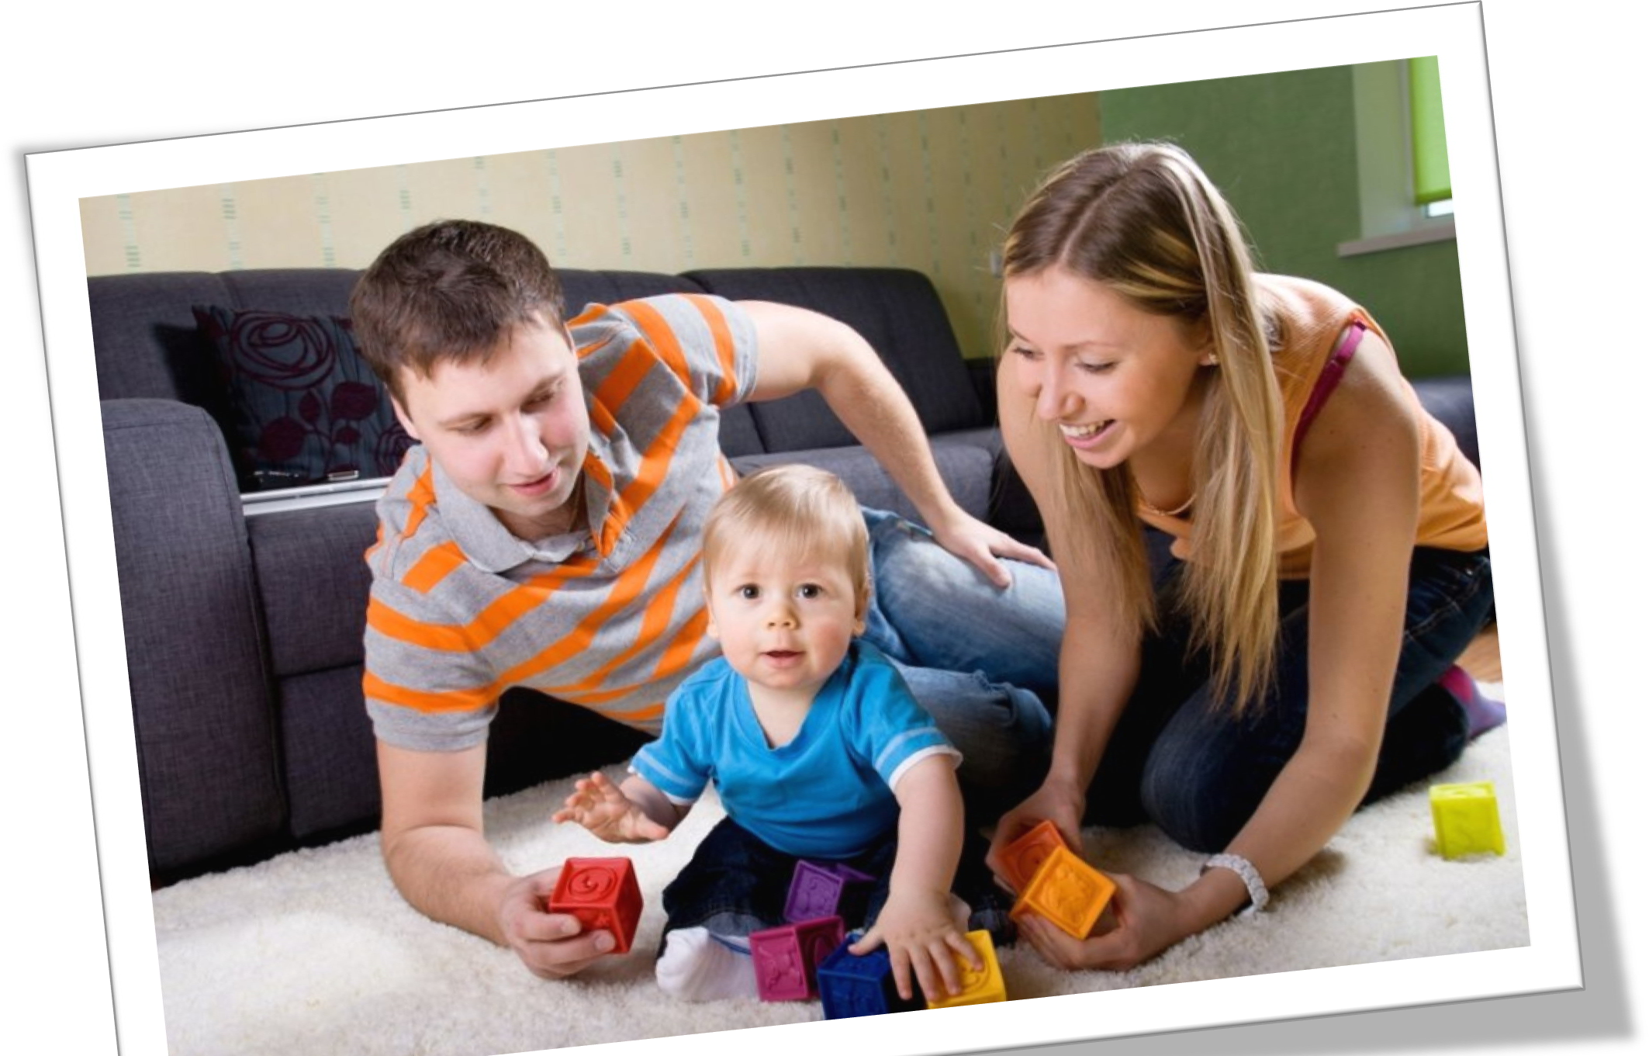Консультация для родителей (младшая группа)

«Развитие речевой активности детей младшего дошкольного возраста».

В развитии речи ребенка ведущую роль занимают взрослые: семья (родители) и воспитатель в детском саду. От культуры речи взрослых и от того, как они разговаривают с ребёнком, сколько времени уделяют речевому общению и зависят успехи малыша в усвоении языка.
Таким образом, речь взрослого должна соответствовать нормам литературного языка и литературной разговорной речи и в отношении звуковой стороны (дикция, темп, произнесение звуков и слов) и в отношении богатства словаря, точности словоупотребления, грамматической правильности и связности.
Так же большое значение для развития речи ребенка имеет жизненная обстановка, в которой он воспитывается, отношение окружающих взрослых, уход, воспитательные воздействия и собственная активность ребёнка в различных видах деятельности.
В первые три года жизни речь формируется в процессе жизнедеятельности
- в режимных моментах, в самостоятельной игре, в процессе непосредственно- образовательной деятельности.

Важное значение для своевременного развития речи имеет отношение взрослого к развитию ребенка. Внимательное, бережное и доброжелательное отношение обеспечивает развитие ответных положительных эмоций и разнообразных реакций ребенка. Без этого невозможно устанавливать тесный контакт с малышом и развивать его речь.
В младшем возрасте общение является основной формой воспитательного воздействия на детей. Общение – это взаимоотношение взрослого и ребёнка, которое включает обращение взрослого к ребёнку и ответную реакцию ребёнка взрослому.
Третий год жизни является главным периодом в развитии речи ребенка. Задачи развития разнообразны. Необходимо приучать детей понимать речь окружающих без наглядного сопровождения, формировать грамматический строй речи, развивать речевое общение со взрослыми и сверстниками и расширять активный словарь.
Развитие речи происходит на специально организуемых мероприятиях в детском саду, в ходе которых развиваются действия с предметами, движения. А так же развитие должно происходить в повседневной жизни (режимных моментах, самостоятельной деятельности). В процессе наблюдения за живыми объектами необходимо знакомить детей с особенностями внешнего вида, с повадками, как и что они едят. После этого необходимо провести с ребенком беседу об услышанном (увиденном), наводящими вопросами активизируя коммуникативную функцию. В процессе наблюдений так же следует не только констатировать то, что происходит, но и развивать мыслительные способности детей: обучать сравнивать предметы и устанавливать между ними сходство и различия.
Для развития речевой активности детей широко используются картинки с изображением предметов в действии, отдельно расположенных предметов, сюжетные картинки. Это повышает интерес к тому, что изображено, помогает развивать различные мыслительные операции и обобщать знания. В результате у ребёнка формируется умение не только повторять слова за взрослыми, но и самостоятельно высказывать свои суждения. Так же особое значение имеет чтение ребенку книг с иллюстрациями, последующее рассматривание картинок, и пересказ о том, что написано в книге. Все это развивает внимание, память и заставляет ребёнка мыслить.
В случае отсутствия систематической деятельности контакт между детьми и взрослыми практически не устанавливается. Следует обратить особое внимание на то, что в этом возрасте дети мало задают вопросов взрослым, поэтому в процессе совместной деятельности взрослым необходимо самим ставить больше вопросов.

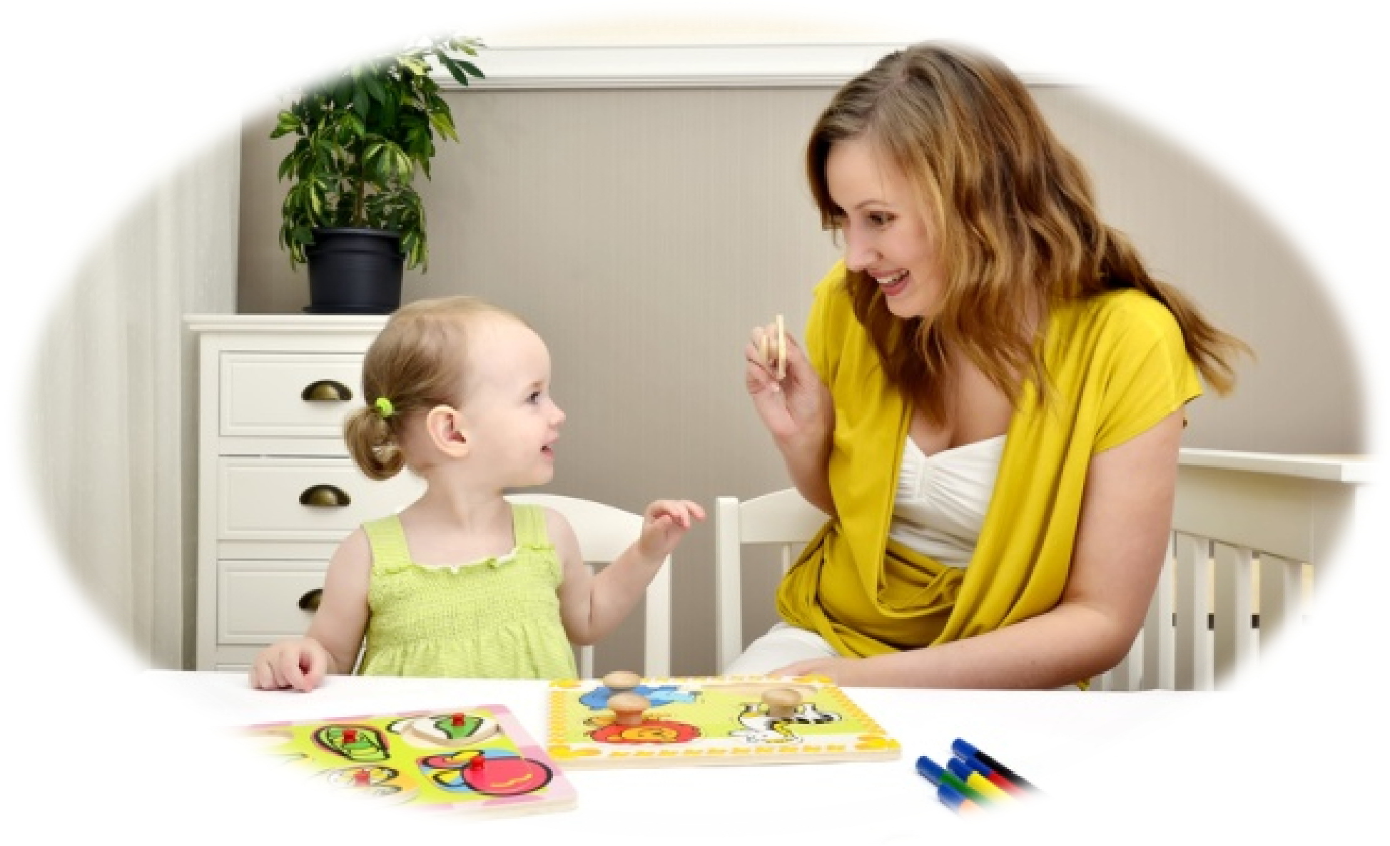Общение ребенка со взрослыми и с другими детьми способствует тому, что он учится более сложным формам общения, не только просит или помогает, но и соотносит свои действия с действиями других. Необходимо внимательно следить за речью ребенка: слушать, как он говорит и повторять за ним все слова и фразы, ведь при повторении мы подтверждаем правильность произносимых слов, а в случае необходимости даём верные образцы для усвоения. Этот приём имеет важное значение для упражнения в правильном звукопроизношении и употреблении грамматических форм. Важными так же являются приёмы договаривания (потешки, стихотворения) и подсказывания нужного слова (ребёнок в ходе пересказа или чтения наизусть может испытывать затруднение в употребления какого-то слова, необходимо вовремя помочь ему).
Умелое использование всех перечисленных приёмов будет способствовать своевременному развитию речи ваших детей.

